LICEO JUAN RUSQUE PORTAL 2020

“Comprometidos con la calidad, integralidad e inclusión…”

- En cada uno de los siguientes triángulos, identificar cateto opuesto, hipotenusa y cateto adyacente ( o contiguo ) en relación al ángulo marcado.

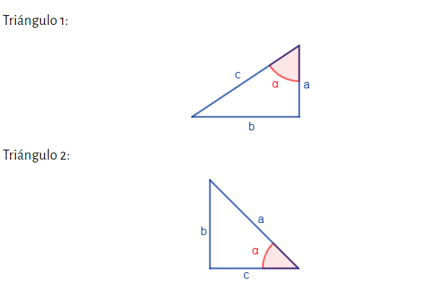

SEMANA N°: | ASIGNATURA: MATEMATICA
GUÍA DE EJERCITACIÓN
Profesor(a): __________JAQUELINE GONZÁLEZ IBACACHE__________________
Nombre Estudiante: |  | Curso: 3 MEDIO A
Unidad: FUNCIONES TRIGONOMÉTRICAS

Objetivo de Aprendizaje:
Reconocer las funciones trigonométricas.
Calcular las funciones trigonométricas
Inferir la identidad pitagórica.
Recursos de aprendizaje a utilizar:
Ppt explicativo
Guía de ejercitación
Instrucciones: DESARROLLE EN SU CUADERNO LAS SIGUIENTES TAREAS
- Dados los siguientes triángulos, calcular las seis funciones trigonométricas definidas para el ángulo dado.

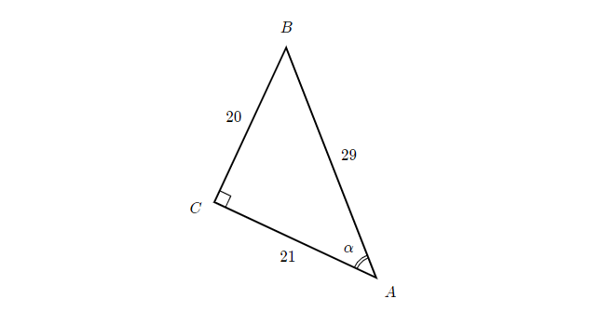

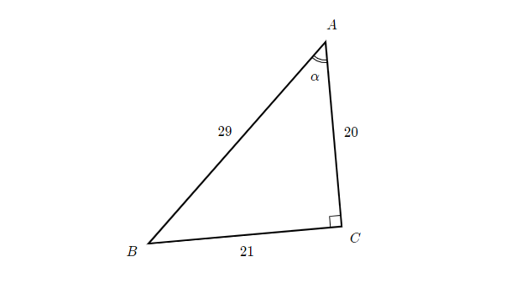

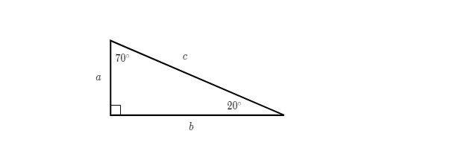
III) Según el triángulo de la figura, Identificar cuál(es) de las funciones trigonométricas corresponde a la razón dada.

- $\frac{b}{c}$

- $\frac{a}{c}$

- $\frac{a}{b }$

- $\frac{b}{a}$

α es el angulo opuesto al lado aβ es el angulo opuesto al lado bα es el angulo opuesto al lado aβ es el angulo opuesto al lado bIV) Considerando el mismo triángulo, Identifica la razón correspondiente a la función
trigonométrica dada

- $\operatorname{sen}{β}$
- $\sec{α}$
- $\operatorname{cotg}{β}$
- $\operatorname{cosec}{α}$
- $\operatorname{tg}{α}$
- $\operatorname{tg}{β}$
- $\cos{α}$

Desafío :
Considere los datos del siguiente triángulo y calcule el valor de la expresión ${sen}^{2}α+\cos^{2}α$
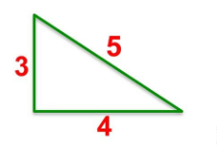
$$α$$
Calcula esta expresión para cada uno de los triángulos de la tarea II)
¿ qué puedes inferir?

